A. Riedl (2002), “Một thuật toán di truyền lai để tối ưu hóa định tuyến trong mạng IP sử dụng băng thông và.

"thư ớc đo độ trễ" Kỷ yếu của Hội thảo IEEE về Quản lý và Vận hành IP (IPOM).

B. Fortz, M. Thorup (2000), "Kỹ thuật lư u lư ợng truy cập

# Internet bằng cách tối ư u hóa trọng số OSPF" Kỷ yếu của INFOCOM 2000.

Ritesh Dayama (2011), "Định tuyến cân bằng tải bằng OSPF" Tạp chí quốc tế về Khoa học và Kỹ thuật Máy tính (IJCSE).

Thomas Erlebach và Maurice Riiegg (2004), "Dự trữ băng thông tối

ư u trong VPN mô hình ống với định tuyến đa đư ờng" IEEE INFOCOM.

M.Roughan, M. Thorup và Y. Zhang (2003), “Kỹ thuật giao thông với ma trận giao thông ư ớc tính”

1. TRẦN CÔNG HÙNG sinh năm

Việt Nam năm 1961

Ông nhận bằng Cử nhân Kỹ thuật Điện tử và Viễn

thông hạng nhất của Đại học Công nghệ TP.HCM, Việt Nam năm 1987.

Ông nhận bằng BE về kỹ thuật tin học và máy tính

1. của trư ờng đại học Công nghệ TP.HCM, Việt Nam năm 1995.

Ông nhận bằng thạc sĩ kỹ thuật ngành kỹ thuật viễn thông tại khoa sau đại học của trư ờng Đại học Bách Khoa Hà Nội, Việt Nam, năm 1998.

Ông đã nhận bằng tiến sĩ. tại Đại học Bách Khoa Hà Nội, Việt Nam, 2004.

Lĩnh vực nghiên cứu chính của anh là các tham

1. số và phư ơng pháp đo hiệu suất B – ISDN, QoS trong mạng tốc độ cao, MPLS.
2. Hiện ông là Phó Giáo sư Tiến sĩ. của Học viện Công nghệ Bư u chính Viễn thông TP.HCM, Việt Nam.

Eiji Oki và Ayako Iwaki (2009), "Định tuyến hai pha tinh tế với ma trận lư u lư ợng" Mạng và Truyền thông Máy tính.

NGUYỄN KHOI sinh năm 1987 tại Việt Nam

Marija Antic, Natasa Maksic, Petar Knezevic và Aleksandra Smiljanic (2010), "Định tuyến cân bằng tải hai pha kiện OSPF" Tạp chí IEEE về các lĩnh vực đư ợc chọn trong truyền thông.

http://www.mathworks.com

Vijiay Kumar Adhikari, Sourabh Jain và Zhi-li Zhang

(2011), “Từ ma trận lư u lư ợng đến ma trận định tuyến:

Đặc điểm lư u lư ợng cấp PoP cho ISP cấp 1

A. Omidvar và HS Shahhoseini (2011), “Ước tính ma trận lư u lư ợng IP thông minh bằng mạng nơron và thuật toán di truyền”

Đạt chứng chỉ BE ngành Công nghệ thông tin của Học viện Công nghệ Bư u chính Viễn thông (PTIT),

Việt Nam, 2010.

Sẽ nhận bằng Thạc sĩ PTIT năm 2013 chuyên ngành

trong Mạng và Truyền dữ liệu.

Anh hiện là Quản trị mạng

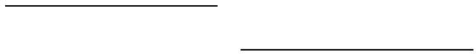tại Metro Cash & Cary Việt Nam, 2013.

NGUYỄN XUÂN PHI sinh năm Việt Nam năm 1980.

Đạt chứng chỉ BE ngành Công nghệ thông tin tại trường đại học Bách khoa TP.HCM năm 2006.

TÁC GIẢ

Anh nhận bằng Thạc sĩ PTIT năm 2012, chuyên ngành

trong Mạng và Truyền dữ liệu.

SD

các

vậy là khả thi như ng đây không phải là những giải pháp đư ợc nhắm tới. ``

1. 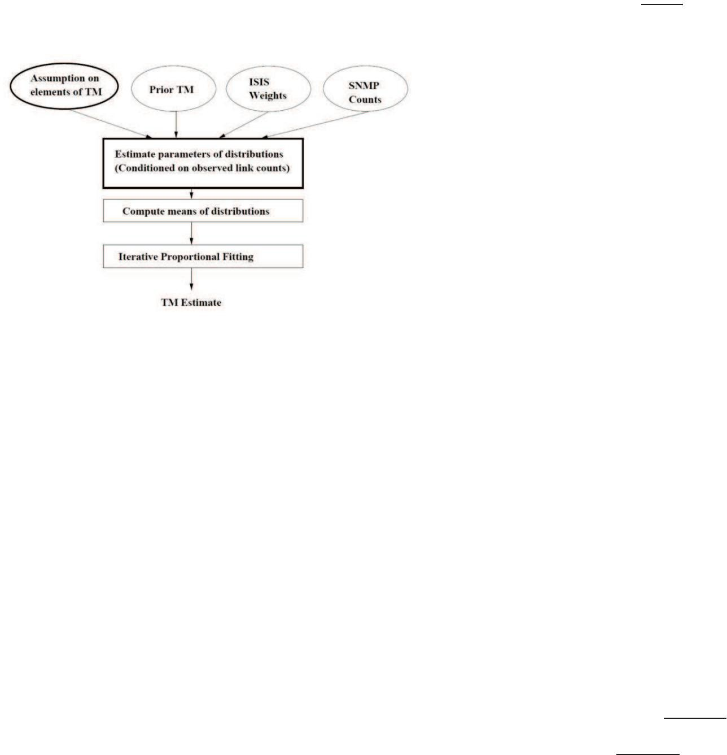Phư

trong

tới

khỏi” i; Aj đại diện cho các yếu tố hấp dẫn gắn liền với việc “đi” tới j; và fij là hệ số ma sát từ i

đến

Trong ngữ cảnh của chúng ta, chúng ta có thể hiểu Xij

số

dẫn

khi

thông tin cục bộ cụ thể cho các cặp SD khác nhau. Hệ số ma sát suy diễn là một bài toán tư

Hình

Có

Mặc dù các giả định đư

trư

các

ra

kết đư

Với

là

Theo đó, cần phải tính gần đúng ma trận ma sát thực tế bằng cách sử dụng các mô hình có ít tham số hơn. Điểm chung

hằng số đối với các hệ số ma sát, đư

dĩ cho điều này là vị trí địa lý không phải là yếu tố chính trong Internet ngày nay khi so sánh với các chính sách định tuyến của ISP.

1. Mô

Trong mô hình trọng lực rất đơn giản này, M. Ericsson, M. Resende và P. Pardalos

Ký hiệu các liên kết biên bằng l1, l2, … họ ư

và

TM.

vào

, Và

biểu

λm}, biểu thị vectơ tốc độ trung bình (nghĩa là mỗi λj biểu thị tốc độ trung bình của cặp SD Xj ).

Sau khi thu đư

chỉnh cuối cùng thư

số

kết biên li . Mô hình trọng lực sau đó có thể đư

hoặc

1. Mô

Các mô hình trọng lực, lấy tên từ định luật hấp dẫn của Newton, thư

Phư

T(li , lj) là tích của lư

trong khi phư

1. Mô

M. Ericsson, M. Resende và P. Pardalos phát triển các phư

Lư

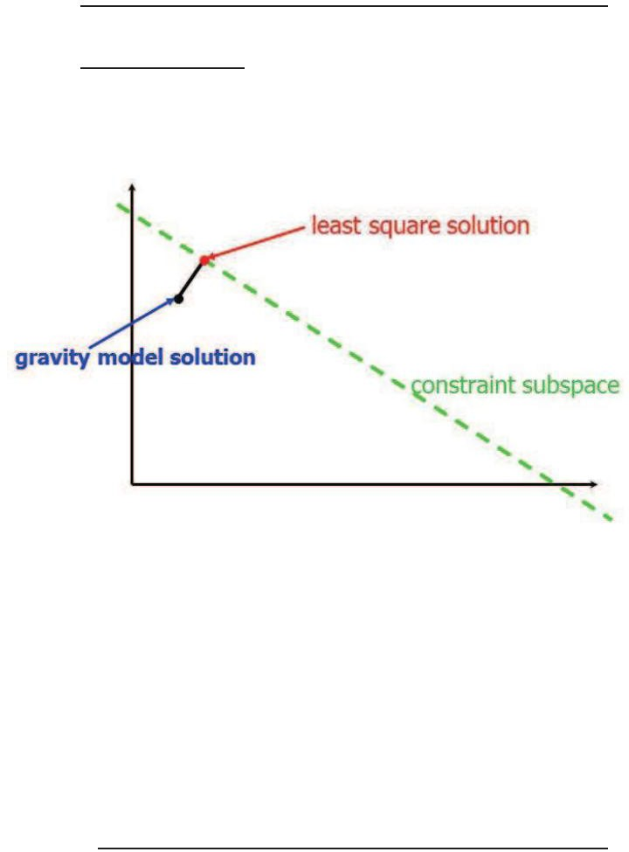

_

Hình

Để

đư

các

F.

Định

từ mạng ngang hàng này sang mạng ngang hàng khác là không đáng

Lư

cụ

Lư

Lư

tới

vào

, và

liên

1. Chụp

Chụp

tổng của các phần tử ma trận lư

liên kết đó và vì vậy M. Ericsson, M. Resende và P. Pardalos nhìn thấy vấn đề như

T

(,2

đi

T

viết .

hệ

Hai

định

Họ

BẰNG:

hư

các

1. Lực

Trọng

chụp cắt lớp nhằm khai thác điểm mạnh của cả mô hình trọng lực

BưTớc

từ mô hình trọng lực tổng

Bư

dựa

ư

X0

phút

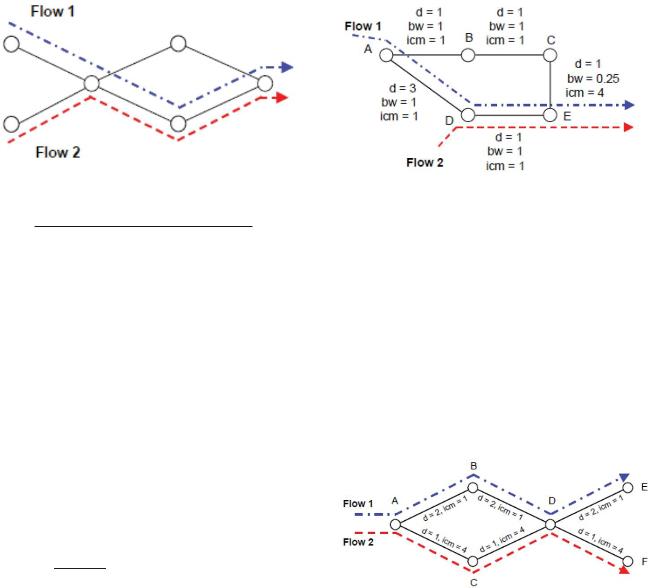Hình

Định

Trong trư

tác động ngầm và do đó tối ư

đư

(“băng

¯

Hình

Để

là

đã đư

nút BCE. Tuy nhiên, liên kết CE có băng thông chuẩn hóa nhỏ hơn là 0,25 và do đó đóng góp vào M với thông số dung lư

thông

Tối ư

Tham số bwi biểu thị băng thông của liên kết i, trong khi

đề

thành

Hình

Giả

dọcnểhau, có đư ờng dẫn có một số nút chung. Đặt A là nút đầu tiên

tùy

nơi hai luồng kết hợp với nhau và D là nút chung cuối cùng

8.

đư

dọc

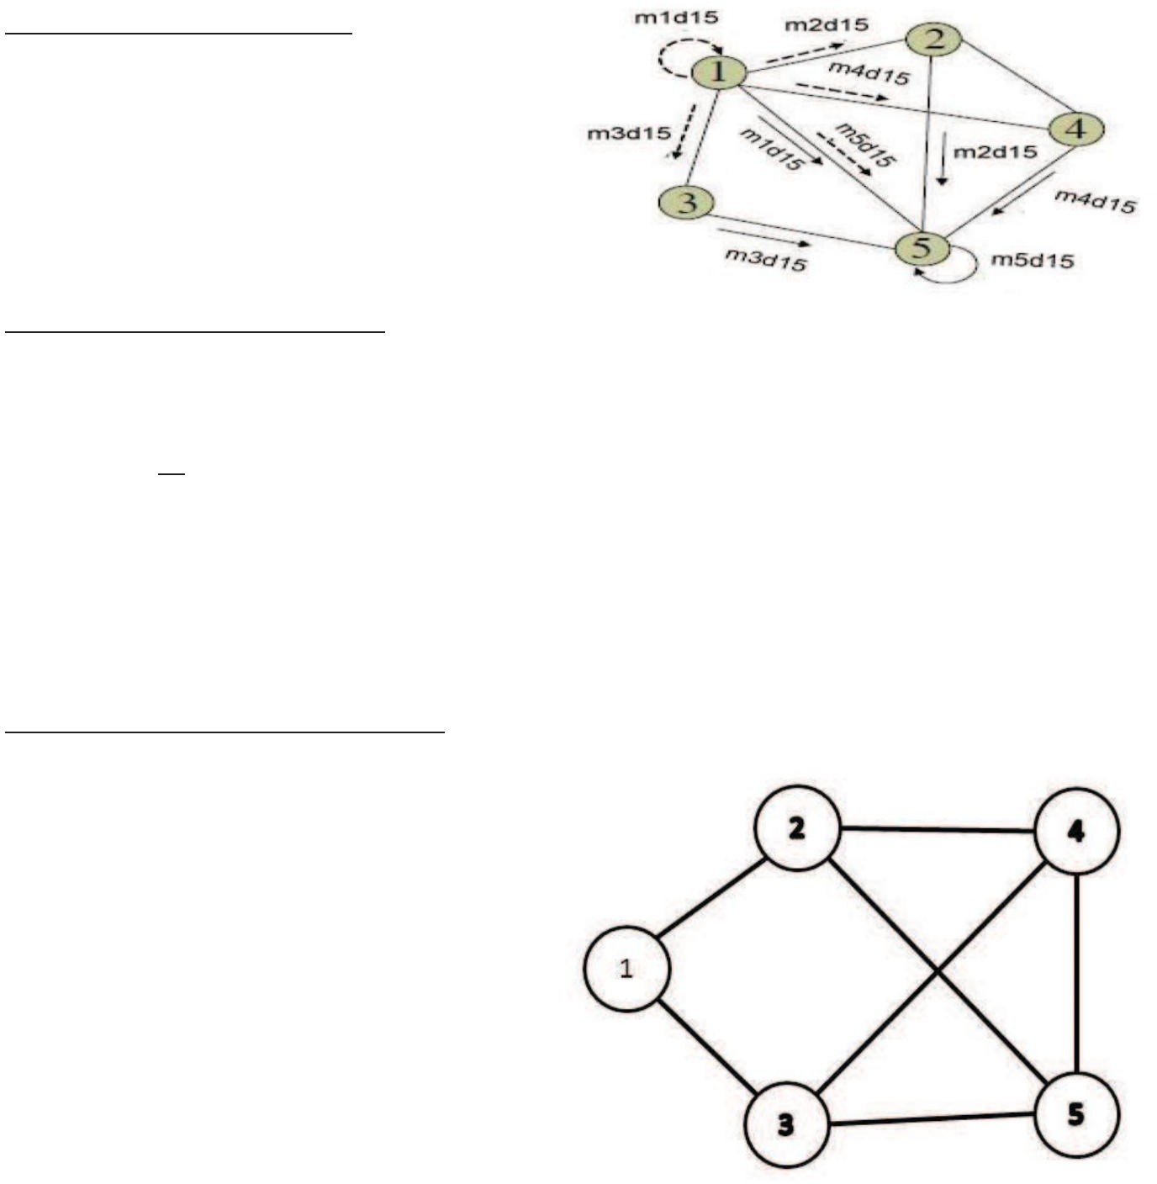Đa

Một tính năng khác của các giao thức định tuyến có ảnh hư

đư

Bất

số đư

G. Tối ư

Việc

Tỷ

r.

trong

Hình

Trong

Vì

(i,j),

là

Giảm

Lư

lư

Giảm

ISP

lư

là

Trong cấu trúc liên kết mạng phổ biến, OSPF thư

Đư

hư

Việc

Một,g

1. KẾT QUẢ THỰC NGHIỆM VÀ ĐÁNH

Trong

trúc liên kết mạng khác nhau. Để kiểm tra kết quả, chúng tôi sử dụng Matlab[12]

# t

Khi,ttập bài toán tuyến tính phải giải các ràng buộc về dung

lư

khó

Hình

Một

pha.

những

Hình

1. KẾT

Hình

Hình

Bài báo đề xuất giải pháp tối ư

Kết quả chúng tôi đạt đư

Chúng tôi thấy rằng dung lư

sẻ

Tuy

cập

Nghiên

cho các ISP và chúng tôi có thể thu thập kết quả tốt hơn và thiết thực

tôi dự định kết hợp phư

THẨM QUYỀN GIẢI

Hình

1. A. Medina, N. Taft, K. Salamatian, S. Bhattacharyya và C. Diot (2002), "Ước
2. Yin

"Tính toán chính xác nhanh các ma trận lư

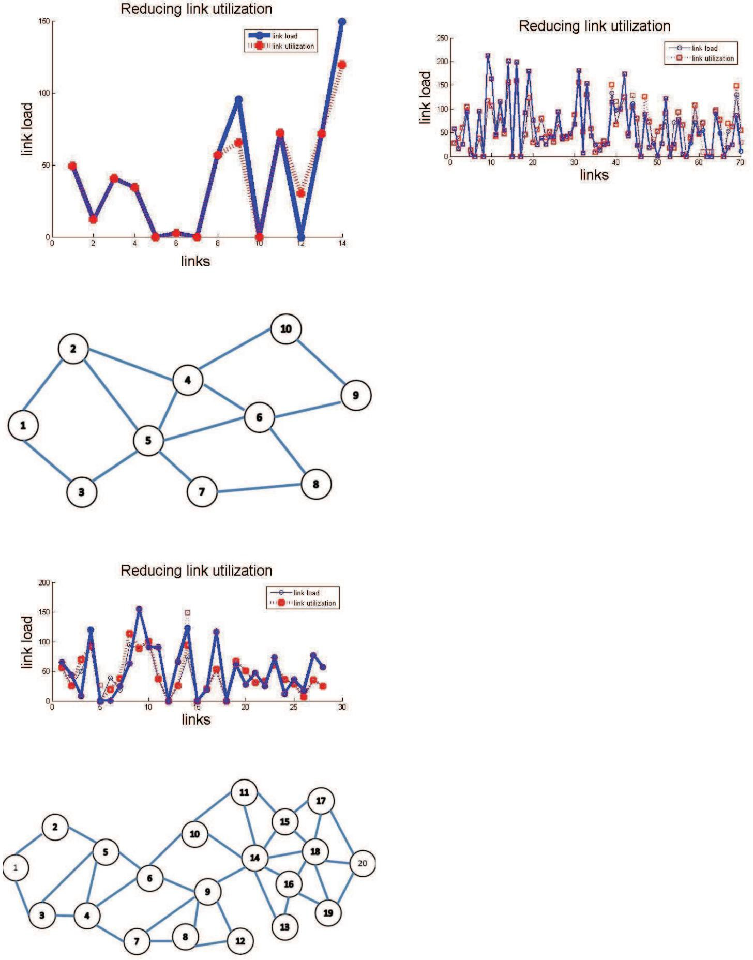

1. M. Ericsson, M. Resende và P. Pardalos (2002), "Một thuật toán

Định

1. J. Cao, D. Davis, S. Vander Weil, và B. Yu (2000), "Chụp cắt lớp

Hình

1. 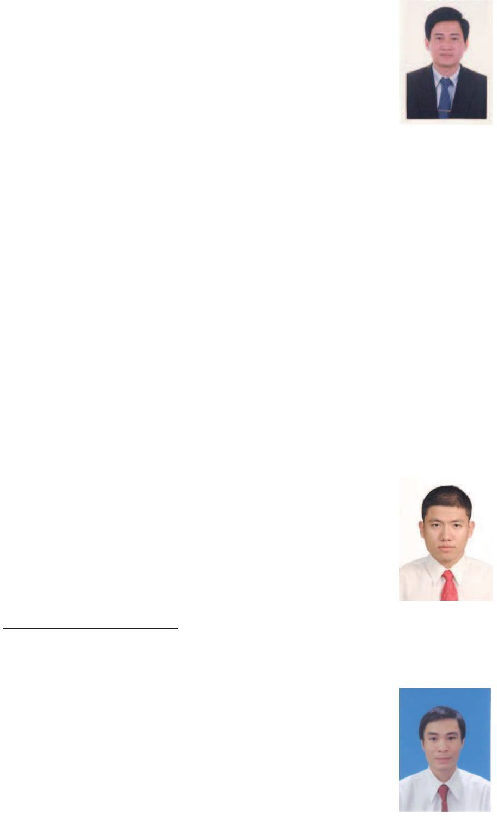MGC
2. A.

thư

1. B. Fortz, M.

Internet

1. Ritesh
2. Thomas

ư

1. M.Roughan,

Kỷ

TRẦN

Việt

Ông

thông

Ông

của

Ông

Ông

Lĩnh

số

Hiện

1. Eiji

NGUYỄN

1. Marija Antic, Natasa Maksic, Petar Knezevic và Aleksandra Smiljanic
2. [http://www.mathworks.com](http://www.mathworks.com/)
3. Vijiay

(2011), “Từ ma trận lư

Đặc điểm lư

1. A.

Đạt

Việt

Sẽ nhận bằng Thạc sĩ PTIT năm 2013 chuyên

trong

Anh

tại

NGUYỄN

Đạt

TÁC

Anh

trong